Classez et segmentez des données visuelles (OC)

Comprenez comment un ordinateur voit une image
Les sources : projet6/exercices/oc/exo1.jnpy

L'image vu comme une fonction
Le traitement d'images désigne l'ensemble des techniques permettant de modifier une image, souvent dans le but de l'améliorer – par exemple, on peut la rendre plus lumineuse ou plus nette. Cette discipline se situe à la croisée des mathématiques appliquées et de l'informatique, c'est pourquoi nous nous intéresserons désormais à la définition d'une image dans ces deux domaines.
En mathématiques, une image est une fonction. Cette fonction quantifie l'intensité lumineuse de n'importe quel point dans l'image. Dans une image en noir et blanc, l'intensité est le niveau de gris : plus un point est sombre, plus son niveau de gris est faible.

Dans le cas d'une image couleur, l'intensité d'un point désigne sa couleur. Celle-ci peut être perçue comme un mélange des trois couleurs primaires (rouge, vert et bleu). Ainsi, une image ne correspond non plus à une seule fonction, mais à trois : on associe à chaque point son intensité de rouge, de vert et de bleu. Ces trois valeurs sont respectivement notées r(x,y), g(x,y), b(x,y) et stockées dans un vecteur colonne de taille trois.

Dans ce cours, la luminosité d'un point fournit l'essentiel de l'information utile à propos de l'image, et la couleur n'apporte pas grand chose de plus. C'est pourquoi nous ne nous attardons pas plus longtemps sur la représentation théorique des couleurs, et nous présenterons les concepts importants sur des images converties en noir et blanc.

L'image numérique
Dans notre définition mathématique, l'abscisse, l'ordonnée et l'intensité d'un point donné de l'image peuvent prendre n'importe quelle valeur réelle. C'est pourquoi nous parlons de modèle continu, ou d'image analogique.

Une image en informatique est une discrétisation – ou numérisation – de notre modèle continu : on l'appelle image numérique. Cette discrétisation se fait à la fois sur l'ensemble de définition de la fonction image (échantillonnage, ou sampling en anglais) et sur son ensemble d'arrivée (quantification).

L'échantillonnage consiste à découper notre image continue suivant une grille régulière et à associer une intensité à chacune de ses cellules, appelées pixels (contraction des mots anglais picture element). En d'autres termes, on procède à une discrétisation spatiale : seul un nombre fini de points de l'image continue est conservé.
La quantification consiste, quant à elle, à limiter le nombre de valeurs différentes que peut prendre l'intensité. Par exemple, les niveaux de gris concernent uniquement les entiers compris entre 0 (noir) et 255 (blanc), et les couleurs dans le modèle RGB sont déterminées par un triplet de niveaux de gris (rouge : (255,0,0), vert : (0,255,0) et bleu : (0,0,255)).

Une image numérique est caractérisée par sa définition et sa résolution.
La définition correspond à la donnée hauteur ×largeur exprimée en pixels.
La résolution désigne le nombre de pixels par unité de longueur de l'image analogique. Elle permet de mesurer la qualité de l'image obtenue après numérisation : plus la résolution est élevée, meilleure est la qualité de l'image.

Manipulations d'images en Python
Il existe plusieurs formats de fichiers pour stocker une image, comme les formats JPEG, PNG et TIFF. La différence se fait au niveau de la compression de l'image : la suite de bits représentant l'image numérique est transformée dans le fichier en une suite de bits plus courte, exprimant exactement les mêmes informations (compression sans perte de données, comme PNG et TIFF) ou des informations proches (compression avec pertes, comme JPEG).

On utilise la librairie Pillow (qui est dérivé de PIL : Python Image Librairie qui n'est plus maintenue). Les sources sont dans /Projet6/Exercices/OC/Exo1.ipynb

from PIL import Image

# Charger l'image
img = Image.open("lenna.png")

# Afficher l'image chargée
img.show()

Bizarrement, chez moi ça ouvre une nouvelle fenêtre. C'est normal, le mieux (Machine Lernia) c'est de passer par un tableau numpy
# Afficher l'image chargée en inline
mat = np.array(img)
plt.imshow(mat, cmap='gray')

img.size
# Récupérer et afficher la taille de l'image (en pixels)
w, h = img.size
print("Largeur : {} px, hauteur : {} px".format(w, h))

img.mode, getpixel ( (x,y) )
# Afficher son mode de quantification
print("Format des pixels : {}".format(img.mode))

# Récupérer et afficher la valeur du pixel à une position précise
px_value = img.getpixel((20,100))
print("Valeur du pixel situé en (20,100) : {}".format(px_value))

Le mode 'L' signifie que les intensités sont codées sur 8 bits, ce qui est équivalent aux 256 niveaux de gris d'une image en noir et blanc. Tous les modes possibles sont répertoriés dans la documentation de Pillow

La méthode Image.getpixel prend en argument un tuple, dont la première valeur indique l'abscisse du pixel et la deuxième, son ordonnée. Par convention dans Pillow, le repère cartésien a pour origine le pixel le plus en haut à gauche de l'image, et l'axe des ordonnées est orienté vers le bas. => getpixel ( (colonne, ligne) )
De plus, n'oubliez pas que l'indexation en Python commence à 0 (et non pas à 1) !
Utilisation de numpy
import numpy as np

# Récupérer les valeurs de tous les pixels sous forme d'une matrice
mat = np.array(img)
print (mat)

# Afficher la taille de la matrice de pixels
print("Taille de la matrice de pixels : {}".format(mat.shape))

Attention à l'inversion ligne/colonne et abscisse/ordonnée : l'intensité du pixel d'abscisse x et d'ordonnée y correspond à l'élément de la matrice situé à la y -ème ligne et x -ème colonne !

Premiers traitements d'images
https://openclassrooms.com/fr/courses/4470531-classez-et-segmentez-des-donnees-visuelles/5024566-appliquez-vos-premiers-traitements-dimages

Histogrammes
L'histogramme d'une image numérique est une courbe statistique représentant la répartition de ses pixels selon leur intensité. Pour une image en noir et blanc, il indique en abscisse le niveau de gris (entier entre 0 et 255) et en ordonnée, le nombre de pixels ayant cette valeur.

Méthode Machine Lernia
# extrait vidéo de Machine Lernia
plt.hist(mat.ravel(), bins=255)
plt.show() # important, sinon ça affiche le ravel en plus, pas compris (en fait si, j'ai fait le test)

Méthode OC
Lorsque l'histogramme est normalisé, il indique en ordonnée la probabilité pi de trouver un pixel de niveau de gris i dans l'image :
L'intensité d'un pixel est alors vue comme une variable aléatoire discrète.

Un histogramme cumulé normalisé calcule le pourcentage de pixels ayant une valeur inférieure à un niveau de gris donné :

L'histogramme normalisé peut être interprété comme une densité de probabilité, et l'histogramme cumulé normalisé comme la fonction de répartition.

import matplotlib.pyplot as plt
import numpy as np
from PIL import Image

# Charger l'image comme matrice de pixels
img = np.array(Image.open('simba.png'))

# Générer et afficher l'histogramme
# Pour le normaliser : argument density=True dans plt.hist
# Pour avoir l'histogramme cumulé : argument cumulative=True
n, bins, patches = plt.hist(img.flatten(), bins=range(256))
plt.show()

Le résultat entre Machine Lernia et OC n'est pas strictement le même. ### A approfondir

Il s'agit d'un outil très important en traitement d'images, car sa modification permet d'ajuster la dynamique des niveaux de gris ou des couleurs dans une image afin de la rendre plus agréable visuellement. Grossièrement, à gauche se situent les pixels noirs, à droite les pixels blancs, et au milieu, toutes les nuances de gris.

Etirement d'histogrammes
Une première application consiste à corriger la luminosité, ou exposition, de l'image.
Pour une image trop sombre, ou sous-exposée, la majorité des pixels se situent dans la partie gauche de l'histogramme, vers les valeurs de niveaux de gris faibles.

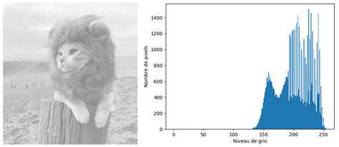
Pour une image trop claire, ou sur-exposée, les pixels se concentrent dans la partie droite de l'histogramme.

En revanche, l’histogramme associé à l’image dont l’exposition est relativement bonne présente une répartition des pixels sur tout l’intervalle [0,255]. Ainsi, pour corriger les défauts liés à l’exposition d'une image, il suffit simplement d'étirer son histogramme : l'objectif est d'étendre les valeurs des niveaux de gris de l'image mal exposée, majoritairement répartis dans un sous intervalle [Imin,Imax]⊂ [0,255] , à tout l'intervalle disponible.
Cette transformation se fait simplement à l’aide de la règle de trois : la valeur de chaque pixel est remplacée par le résultat de la formule ci-dessous.

C'est une espèce de normalisation.
En pratique, Imin et Imax sont souvent déterminées comme les niveaux de gris minimum et maximum de l'image après avoir éliminé 1% des valeurs extrêmes.
L'étirement d'histogramme se fait avec la fonction autocontrast du module ImageOps de Pillow.

Egalisation d'histogrammes
La deuxième application courante concerne l'amélioration du contraste de l'image.
Le contraste caractérise la répartition de lumière dans une image : plus une image est contrastée, plus la différence de luminosité entre ses zones claires et sombres est importante. En général, une image peu contrastée est terne, tandis qu'une image trop contrastée est visuellement "agressive". Dans les deux cas, l'image manque de clarté car certains de ses détails seront peu, voire pas du tout, visibles.
L'égalisation d'histogrammes est une technique simple permettant de réajuster le contraste d'une image et ainsi de lui redonner du peps ou de l'adoucir. Pour comprendre de manière intuitive le fonctionnement de ce traitement, étudions l'allure de l'histogramme pour des images peu ou trop contrastées :

Comme vous pouvez le constater, les pixels des images dont le contraste est mauvais se répartissent dans tout l'intervalle disponible – donc un étirement d'histogramme n'améliorera rien.
L'objectif est donc d'harmoniser la distribution des niveaux de gris de l'image, de sorte que chaque niveau de l'histogramme contienne idéalement le même nombre de pixels. Concrètement, on essaye d'aplatir au maximum l'histogramme original.
Pour cela, nous calculons d'abord l'histogramme cumulé normalisé de l'image, puis nous ajustons la valeur de chaque pixel en utilisant la formule mathématique suivante :

L'égalisation d'histogramme correspond à la fonction PIL.ImageOps.equalize

### voir texte OC, ça mérite approfondissement

En pratique, les histogrammes après égalisation ne sont pas parfaitement plats, comme le montre l'exemple précédent. Cela est dû au fait que les intensités des pixels sont discrètes. En effet, la preuve mathématique énoncée ci-dessus part du principe que les intensités sont des variables aléatoires continues. Si cette hypothèse n'est pas vérifiée, on observe une distribution des intensités plus uniforme qu'avant égalisation, et non parfaitement uniforme.

Transformations géométriques
Une autre catégorie de traitement ponctuel regroupe les transformations géométriques, qui modifient la position des pixels dans l'image. Une rotation, une translation ou un changement d'échelle (zoom) en sont des exemples typiques.

Certaines nouvelles coordonnées risquent de sortir des bornes de l'image. Celle-ci doit alors être agrandie afin de pouvoir afficher tous les pixels qui se trouvent en dehors.
### Voir le texte original pour la théorie, car on passe d'un ensemble N² à R² il faut donc procéder à des ajustements :
- L'interpolation au plus proche voisin : la nouvelle valeur est déterminée comme l'intensité du pixel le plus proche. Il s'agit de la technique d'interpolation la plus simple et la plus rapide, mais en contrepartie, elle offre une moins bonne qualité visuelle
- L'interpolation bilinéaire : la nouvelle valeur est calculée à partir des intensités des quatre pixels voisins

Le module PIL.Image contient les méthodes permettant d'appliquer les transformations géométriques présentées : vous pouvez les retrouver dans la documentation.
Leur paramètre d'entrée resample donne la possibilité de choisir le mode d'interpolation, et expand d'agrandir l'image au cas où des pixels se trouvent en dehors des bornes après transformation.

Vous pouvez constater que l'interpolation bilinéaire donne effectivement une image de bien meilleure qualité que l'interpolation au plus proche voisin.

Elimination du bruit
Enfin, la qualité d'une photo peut également être dégradée par du bruit numérique, c'est-à-dire par l'apparition aléatoire de "grains" superflus. Il s'agit d'un phénomène courant en photographie numérique, dû à un mauvais réglage de la sensibilité des capteurs de l'appareil photo, ou à une limitation de leurs capacités.
Le bruit peut être vu comme une image constituée de pixels dont les intensités ont été déterminées de manière aléatoire.
Une image étant définie soit comme une fonction soit comme une matrice, nous pouvons appliquer des opérations mathématiques usuelles, comme l'addition. Ainsi, on parle de bruit additif lorsque l'image bruitée est la somme de l'image originale et du bruit.
L'intensité du pixel de coordonnées (x,y) dans l'image bruitée est alors donnée par la relation :

Un exemple très classique de bruit additif est le bruit gaussien, pour lequel les intensités sont choisies aléatoirement selon une loi normale : η(x,y) suit la loi N(0,σ2). Plus la variance est élevée, plus le bruit est visible dans l'image.

Il existe d'autres types de bruits, comme le bruit impulsionnel : un certain pourcentage de pixels dans l'image est remplacé par une valeur tirée uniformément sur [0,255], ou bien par 0 ou 255 avec la même probabilité 12 (bruit impulsionnel dit "poivre et sel").
Plusieurs techniques de débruitage (ou lissage) ont été développées afin d'atténuer le bruit dans une image. Le lissage par moyennage désigne la solution la plus intuitive.
Ce qui rend l'image désagréable visuellement, c'est la présence de certains pixels qui ne semblent pas être en cohérence avec les autres éléments de la scène représentée : le bruit leur a donné des valeurs "aberrantes". Dans une image de bonne qualité, un pixel a généralement une intensité relativement similaire à celle de ses voisins.
Le lissage par moyennage consiste alors à remplacer la valeur de chaque pixel par l'intensité moyenne de son voisinage. Le voisinage est défini par une fenêtre carrée de taille impaire, centrée en le pixel à corriger. Le principe de cette méthode est schématisé ci-dessous :

En Pillow, le lissage par moyennage est implémenté dans la classe PIL.ImageFilter.BoxBlur et il s'applique avec la méthode PIL.Image.filter

Le bruit est bien atténué, mais en contrepartie, l'image est devenue floue – d'où l'appellation BoxBlur (blur = flou en anglais) dans Pillow !

Filtrer une image
Le filtrage constitue un volet important en traitement d'images, et un de ses objectifs principaux est de nettoyer l'image en éliminant le plus de bruit possible. Dans ce chapitre, nous allons nous intéresser davantage à cette classe de méthodes, et en particulier à la notion de filtre linéaire.

Les filtres linéaires
Il existe différentes techniques de filtrage selon le type de bruit à atténuer. Le lissage par moyennage utilise un filtre linéaire et fait partie, en ce sens, de la classe de filtrage la plus simple.

Rappelons tout d'abord la notion de linéarité. Un opérateur G
est dit linéaire s'il vérifie les deux propriétés suivantes :
- Additivité : pour deux fonctions u et v, G(u+v)=G(u)+G(v)
- Homogénéité : pour une fonction u et une constante λ, G(λu)=λG(u)

En traitement d'images, et même plus généralement en traitement du signal, un filtre linéaire est un système qui transforme une image en utilisant un opérateur linéaire. Il s'agit généralement d'un traitement local.
Une propriété importante d'un filtre linéaire est l'invariance par translation : la modification d'un pixel dépend de son voisinage, et non de sa position dans l'image.
Le lissage par moyennage utilise bien un filtre linéaire, appelé filtre moyenneur. En effet, l'opération appliquée à l'image initiale de représentation matricielle X pour obtenir l'image débruitée Y est composée d'additions et d'une division

ce lissage part du principe selon lequel chaque pixel dans une image de bonne qualité doit avoir une intensité similaire à celle de ses voisins. La moyenne arithmétique suppose même que chaque voisin contribue à part égale. Cela peut donner lieu à des incohérences, surtout si le nombre de voisins considéré est grand : il y a de plus grandes chances qu'un pixel soit corrigé en fonction de pixels qui décrivent des objets différents dans l'image, et qui ont donc peu de points communs avec lui !
Ainsi, nous pouvons améliorer le lissage par moyennage, en donnant des poids différents aux pixels dans la moyenne : les coefficients n'ont plus tous la même valeur et dépendent de la position du voisin par rapport au pixel central.

L'opérateur de convolution
Un filtre linéaire remplace la valeur de chaque pixel en entrée par une combinaison linéaire des intensités de ses pixels voisins. L'opérateur permettant d’effectuer cette transformation est appelé produit de convolution. C'est pourquoi l'application d'un filtre linéaire est également connue sous le terme de filtrage par convolution.
En notant ∗
l'opérateur de convolution, la relation mathématique entre l'image initiale X et l'image filtrée Y pour tout type de filtre linéaire s'écrit Y=H∗X. Cela revient à modifier la valeur de chaque pixel de la manière suivante :

H est le noyau (ou masque) de convolution : il s'agit d'une matrice carrée de taille impaire 2k+1, qui caractérise le filtre linéaire appliqué. Par exemple, le lissage par moyennage sur un voisinage de taille 2k+1 a pour noyau

Les éléments de H ont été indexés de −k à k afin de pouvoir visualiser facilement l'opération : le filtrage par convolution revient à balayer l'image par une fenêtre d'analyse de taille finie, centrée en le pixel à modifier.

Notez que le produit de convolution est bien un opérateur linéaire invariant par translation puisqu'il est seulement construit à partir de multiplications et d'additions.

Mais que se passe-t-il aux bords de l'image ?

Vous vous êtes sûrement déjà aperçus des limites du produit de convolution : l'opération ne peut être appliquée aux pixels situés aux bords de l'image. Il faut donc appliquer un traitement spécifique à ces rangées.
Plusieurs solutions sont possibles : on peut donner la même valeur à tous ces pixels, par exemple 0 (noir), de sorte que l'image filtrée présente un contour monochrome, ou on peut appliquer une convolution partielle avec les pixels voisins disponibles. Dans tous les cas, il est préférable de ne pas réduire la taille de l'image !

Exemples de filtres courants

Filtre gaussien
Un filtre gaussien est un filtre linéaire dont les éléments du noyau de convolution sont déterminés selon la densité d'une loi gaussienne centrée à 2 dimensions :

Voir texte OC

Le filtre gaussien s'applique en Pillow avec la méthode PIL.Image.filter et la classe PIL.ImageFilter.GaussianBlur , dont le paramètre radius en entrée désigne σ.

Filtre médian (non linéaire)
Bien que les filtres linéaires soient facile à concevoir et à implémenter, notamment avec la propriété de séparabilité, ils ne parviennent pas toujours à éliminer efficacement le bruit, notamment le bruit impulsionnel (par exemple, "poivre et sel").
Ces limitations ont motivé la création des filtres non-linéaires : il s'agit de filtres dont le fonctionnement ne peut être défini comme un produit de convolution.
Un exemple de filtre non-linéaire est le filtre médian, dont le principe est proche du filtre moyenneur : la valeur de chaque pixel est remplacée par la médiane (et non la moyenne) de son voisinage. Très efficace sur une image 'poivre et sel'
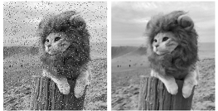
Conseil du prof : se renseigner sur les filtres par moyennage non local qui ont constitué une petite révolution dans les années 2000.
https://fr.wikipedia.org/wiki/D%C3%A9bruitage_par_patchs
https://hal.archives-ouvertes.fr/hal-00904596/document

Notion de 'features' dans une image

Image matching
Si vous tapez "Tour Eiffel" dans votre moteur de recherche d'images préféré, vous constaterez que les résultats représentent la même scène, mais de manières différentes. Beaucoup d'éléments peuvent varier d'une photo à une autre :
- La prise de vue (résultat d'une transformation affine ou d'une projection)
- L'orientation (résultat d'une rotation)
- L'échelle (résultat d'un zoom)
- Les propriétés photométriques : la luminosité et/ou le contraste (variations dues aux moments différents de la journée, météo, flash...)
- Occlusion : une partie de l'image est cachée
- Background clutter : une partie de l'image se confond avec les éléments en arrière-plan
Dans la première partie de ce cours, nous avions étudié différentes techniques permettant de transformer une image en une autre. Parmi elles, il y avait les transformations géométriques, qui modifient la position des pixels, et les manipulations d'histogrammes, qui corrigent la luminosité et le contraste.
Deux images d'une même classe, c'est-à-dire qui représentent la même chose, sont donc liées par une transformation. Cependant, la caractérisation précise de cette transformation nous est inconnue.
Comment déterminer la transformation qui permet de passer d'une image à une autre ?

Il s'agit en fait d'un problème classique en vision par ordinateur, appelé image matching. Les applications sont nombreuses : parmi elles, la création de panoramas, la détection d'images similaires à une autre (visual search), ou encore la reconnaissance d'objets dans une image (object recognition).
Au lieu de chercher à déterminer l'équation mathématique précise de la transformation comme dans la partie précédente, la stratégie consiste à trouver les éléments communs aux deux images. La problématique est alors reformulée ainsi :
Quels sont les éléments caractéristiques de l'image 1 ? Les retrouve-t-on dans l'image 2 ?

Quels sont les éléments caractéristiques de l'image 1 ? Les retrouve-t-on dans l'image 2 ?

Le template matching avec les filtres
###

Les features, ou zones d'intérêt dans une image
En vision par ordinateur, le terme de (local) features désigne des zones intéressantes de l'image numérique. Ces zones peuvent correspondre à des contours, des points ou des régions d'intérêt. A chaque feature détectée est associé un vecteur, appelé descripteur (feature descriptor ou feature vector), qui, comme son nom l'indique, décrit la zone concernée.
La résolution du problème d'image matching se fait alors en deux étapes :
- Détecter et décrire les features dans chaque image
- Trouver les paires de features qui se correspondent dans les deux images (features matching)
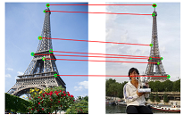

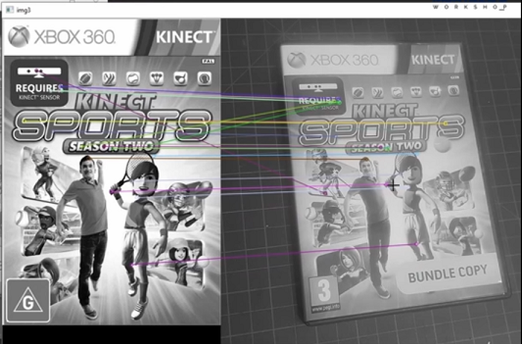
Une vidéo (feature detection and matching) sur ORB dont l'image ci-dessus est extraite (Murtaza's). C'est de là que j'ai extrait le code de reconnaissance de photos.
https://www.youtube.com/watch?v=nnH55-zD38I

###

De plus, les features détectées doivent être nombreuses, mais l'effectif total doit être strictement inférieur au nombre de pixels de l'image afin que l'algorithme de matching soit efficace.
En résumé, une bonne feature doit être suffisamment unique pour pouvoir différencier deux classes d'images différentes, et suffisamment générique pour pouvoir reconnaître facilement les images d'une même classe malgré la diversité des représentations.

Détectez les coins et les bords

Le gradient d'une image
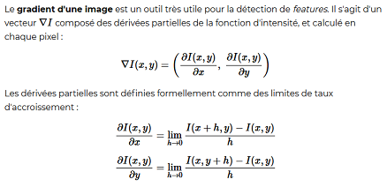
###

La détection des bords avec le filtre de Canny
Les bords ou contours (edges en anglais) fournissent beaucoup d'information à propos d'une image : ils délimitent les objets présents dans la scène représentée, les ombres ou encore les différentes textures.
Un moyen pour détecter les bords serait de segmenter l'image en objets, mais il s'agit d'un problème difficile. Le filtre de Canny développé en 1986 est une solution plus simple, qui repose sur l'étude du gradient.
Les bords se situent dans les régions de l'image qui présentent de forts changements. En effet, les contours des objets correspondent à des changements de profondeur (on passe d'un objet à un autre situé en arrière-plan), et les ombres et différentes textures à des changements d'illumination.
Mathématiquement, la détection des bords revient donc à chercher les points de l'image où la fonction d'intensité I varie brusquement. Or, nous savons qu'une amplitude du gradient élevée indique un fort changement d'intensité. Le but est donc de chercher les maxima locaux de ||∇I||.

Localiser les coins – détecteur de Harris-Stephens
Les coins (corners en anglais) sont d'autres features riches en informations. Ils se situent dans les régions où l'intensité varie fortement dans au moins deux directions :
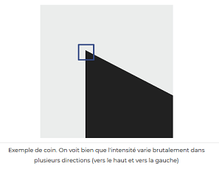
Le détecteur de Harris-Stephens, développé en 1988, est une technique très populaire permettant de repérer les coins dans une image. Il est basé sur le détecteur de Moravec, qui exploite le gradient.
### très intéressant

Détection de features avec SIFT, ORB

Introduction à SIFT
SIFT : Scale Invariant Feature Transform

Descripteur :
Un descripteur est un vecteur qui décrit le voisinage de la feature à laquelle il est associé. Il est utilisé pour repérer les paires de features qui se ressemblent le plus dans deux images. Pour faciliter cette étape de matching, le descripteur doit présenter de nombreuses propriétés d'invariance (rotation, échelle, illumination). Ainsi, les descripteurs de deux features identiques à un changement géométrique ou photométrique près doivent donc être aussi proches que possible. L'étape de matching revient alors à comparer les descripteurs.

Le détecteur SIFT
La première étape consiste à détecter les features de l'image. Chaque feature est une zone circulaire intéressante, repérée par son centre (point d'intérêt), et dont le rayon est proportionnel à son échelle caractéristique. La force du détecteur SIFT est sa capacité à trouver des rayons différents, et donc des features de différentes tailles.

###

Le descripteur SIFT
Maintenant que les points d'intérêt de l'image ont été détectés, il ne reste plus qu'à les décrire. Cela revient à assigner une orientation à chaque point, puis à construire les descripteurs SIFT.
C'est un vecteur de 128 coordonnées.

###

Classifier des images avec SIFT
Une vidéo très intéressante sur ORB où il construit un classifier automatique et scalable. On pourrait y mettre autant de photos qu'on veut. Il se base sur le nom des fichiers pour donner la classe.
https://www.youtube.com/watch?v=nnH55-zD38I
C'est de Murtaza's workshop Robotic's and AI
Je n'ai pas pu récupérer le source, je l'ai retapé : Projet6/Exercices/Murtaza/classifier.ipynb
C'est un super TP

Son site est plein de ressources
https://www.computervision.zone/

J'ai aussi fait un TP plus sommaire avec SIFT et ORB, issu de la chaîne YT pysource
Projet6/Exercices/Ex/pysource-sift-youtube.ipynb

La classification d'images est un problème fondamental en vision par ordinateur, qui a de nombreuses applications concrètes. Le but est de construire un système capable d'assigner correctement une catégorie à n'importe quelle image en entrée. Un tel système exploite des algorithmes de Machine Learning issus de l'apprentissage supervisé.

###

La méthode de résolution
Les trois étapes de la classification
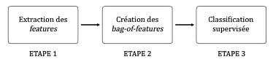
On utilise SIFT ou ORB pour l'étape 1

Création des bag-of-features
Il s'agit du modèle bag-of-words adapté pour décrire les images !

Le critère de répétabilité nous dit qu'une feature peut se retrouver dans plusieurs images, mais les features sont toutes différentes lorsqu'on les compare pixel par pixel. Cela s'explique par les variations géométriques, photométriques, ou mêmes dues aux apparences différentes d'un objet d'une classe (exemple : il y a plusieurs types d'oiseaux).
Ainsi, on obtient beaucoup de features, mais certaines représentent un même élément de façons différentes. Ces éléments qui se déclinent en plusieurs versions sont appelées des visual words. par analogie avec les données textuelles : les textes sont caractérisés par des mots, et les images par des mots visuels.
Pour créer le "dictionnaire" de visual words, il suffit d'appliquer un algorithme de clustering aux descripteurs de features construits à l'étape 1, comme le k-means. Les visual words correspondent alors aux centres des clusters trouvés.

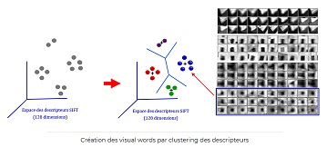
Pour chaque image, on crée un histogramme qui indique la fréquence d'apparition de chaque visual word dans l'image :
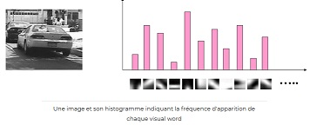

Classification supervisée
C'est la dernière étape de notre méthode de résolution : l'objectif est d'apprendre les règles de décision permettant d'assigner correctement une représentation bag-of-features à une classe. Cela signifie qu'on va entraîner un algorithme d'apprentissage supervisé sur les bag-of-features construits à l'étape 2.

Qu'est ce qu'un CNN ?
L'algorithme SIFT donne de bon résultat mais a ses limites
En 2012 est apparu le deep learning, il s'agissait d'un réseau de neurones convolutif appelé AlexNet.

Les réseaux de neurones convolutifs ont une méthodologie similaire à celle des méthodes traditionnelles d'apprentissage supervisé : ils reçoivent des images en entrée, détectent les features de chacune d'entre elles, puis entraînent un classifieur dessus.
Cependant, les features sont apprises automatiquement ! Les CNN réalisent eux-mêmes tout le boulot fastidieux d'extraction et description de features : lors de la phase d'entraînement, l'erreur de classification est minimisée afin d'optimiser les paramètres du classifieur ET les features ! De plus, l'architecture spécifique du réseau permet d'extraire des features de différentes complexités, des plus simples au plus sophistiquées. L'extraction et la hiérarchisation automatiques des features, qui s'adaptent au problème donné, constituent une des forces des réseaux de neurones convolutifs : plus besoin d'implémenter un algorithme d'extraction "à la main", comme SIFT ou Harris-Stephens.
Contrairement aux techniques d'apprentissage supervisé, les réseaux de neurones convolutifs apprennent les features de chaque image. C'est là que réside leur force : les réseaux font tout le boulot d'extraction de features automatiquement, contrairement aux techniques d'apprentissage
Aujourd'hui, les réseaux de neurones convolutifs, aussi appelés CNN ou ConvNet pour Convolutional Neural Network, sont toujours les modèles les plus performants pour la classification d'images.

Rappel sur les réseaux de neurones
- Un réseau de neurones est un système composé de neurones, généralement répartis en plusieurs couches connectées entre elles
- Un tel système s'utilise pour résoudre divers problèmes statistiques, mais nous nous intéressons ici qu'au problème de classification (très courant). Dans ce cas, le réseau calcule à partir de l'entrée un score (ou probabilité) pour chaque classe. La classe attribuée à l'objet en entrée correspond à celle de score le plus élevé
- Chaque couche reçoit en entrée des données et les renvoie transformées. Pour cela, elle calcule une combinaison linéaire puis applique éventuellement une fonction non-linéaire, appelée fonction d'activation. Les coefficients de la combinaison linéaire définissent les paramètres (ou poids) de la couche
- Un réseau de neurones est construit en empilant les couches : la sortie d'une couche correspond à l'entrée de la suivante.
- Cet empilement de couches définit la sortie finale du réseau comme le résultat d'une fonction différentiable de l'entrée
- La dernière couche calcule les probabilités finales en utilisant pour fonction d'activation la fonction logistique (classification binaire) ou la fonction softmax (classification multi-classes)
- Une fonction de perte (loss function) est associée à la couche finale pour calculer l'erreur de classification. Il s'agit en général de l'entropie croisée
- Les valeurs des poids des couches sont appris par rétropropagation du gradient : on calcule progressivement (pour chaque couche, en partant de la fin du réseau) les paramètres qui minimisent la fonction de perte régularisée. L'optimisation se fait avec une descente du gradient stochastique

### Il y a deux chapitres à réviser sur le percéptron

Les réseaux de neurones convolutifs
Les réseaux de neurones convolutifs désignent une sous-catégorie de réseaux de neurones : ils présentent donc toutes les caractéristiques listées ci-dessus. Cependant, les CNN sont spécialement conçus pour traiter des images en entrée. Leur architecture est alors plus spécifique : elle est composée de deux blocs principaux.

Le premier bloc fait la particularité de ce type de réseaux de neurones, puisqu'il fonctionne comme un extracteur de features. Pour cela, il effectue du template matching en appliquant des opérations de filtrage par convolution. La première couche filtre l'image avec plusieurs noyaux de convolution, et renvoie des "feature maps", qui sont ensuite normalisées (avec une fonction d'activation) et/ou redimensionnées.
Ce procédé peut être réitéré plusieurs fois : on filtre les features maps obtenues avec de nouveaux noyaux, ce qui nous donne de nouvelles features maps à normaliser et redimensionner, et qu'on peut filtrer à nouveau, et ainsi de suite. Finalement, les valeurs des dernières feature maps sont concaténées dans un vecteur. Ce vecteur définit la sortie du premier bloc, et l'entrée du second.
Le second bloc n'est pas caractéristique d'un CNN : il se retrouve en fait à la fin de tous les réseaux de neurones utilisés pour la classification. Les valeurs du vecteur en entrée sont transformées (avec plusieurs combinaisons linéaires et fonctions d'activation) pour renvoyer un nouveau vecteur en sortie. Ce dernier vecteur contient autant d'éléments qu'il y a de classes : l'élément i représente la probabilité que l'image appartienne à la classe i . Chaque élément est donc compris entre 0 et 1, et la somme de tous vaut 1. Ces probabilités sont calculées par la dernière couche de ce bloc (et donc du réseau), qui utilise une fonction logistique (classification binaire) ou une fonction softmax (classification multi-classe) comme fonction d'activation.
Comme pour les réseaux de neurones ordinaires, les paramètres des couches sont déterminés par rétropropagation du gradient : l'entropie croisée est minimisée lors de la phase d'entraînement. Mais dans le cas des CNN, ces paramètres désignent en particulier les features des images.

Les différentes couches d'un CNN
Il existe quatre types de couches pour un réseau de neurones convolutif : la couche de convolution, la couche de pooling, la couche de correction ReLU et la couche fully-connected. Dans ce chapitre, je vais vous expliquer le fonctionnement de ces différentes couches.

La couche de convolution
###
Couche de pooling
###

Couche ReLU
ReLU (Rectified Linear Units) désigne la fonction réelle non-linéaire définie par ReLU(x)=max(0,x).

La couche de correction ReLU remplace donc toutes les valeurs négatives reçues en entrées par des zéros. Elle joue le rôle de fonction d'activation.

Couche fully-connected
La couche fully-connected constitue toujours la dernière couche d'un réseau de neurones, convolutif ou non – elle n'est donc pas caractéristique d'un CNN.
Ce type de couche reçoit un vecteur en entrée et produit un nouveau vecteur en sortie. Pour cela, elle applique une combinaison linéaire puis éventuellement une fonction d'activation aux valeurs reçues en entrée.
###

CNN et Transfert learning

L'architecture typique d'un CNN
Un CNN est simplement un empilement de plusieurs couches de convolution, pooling, correction ReLU et fully-connected. Chaque image reçue en entrée va donc être filtrée, réduite et corrigée plusieurs fois, pour finalement former un vecteur. Dans le problème de classification, ce vecteur contient les probabilités d'appartenance aux classes.

La première couche de convolution apprend des features simples, qui représentent des éléments de structure rudimentaires de l'image (contours, coins...) Plus les couches de convolution sont "hautes", c'est-à-dire loin de l'entrée du réseau, plus les features apprises sont complexes : celles-ci se composent des features plus simples des couches précédentes. Un carré est un exemple de feature complexe, formée de contours et de coins.
Les couches de convolution les plus hautes apprennent donc des features sophistiquées : par exemple, dans le cas de la classification chien/chat, elles peuvent correspondre aux oreilles ou aux pattes.

Le paramétrage des couches
Un réseau de neurones convolutif se distingue d'un autre par la façon dont les couches sont empilées, mais également paramétrées.
Les couches de convolution et de pooling possèdent en effet des hyperparamètres, c'est-à-dire des paramètres dont vous devez préalablement définir la valeur.
Les features de la couche de convolution et les poids de la couche fully-connected ne sont pas des hyperparamètres, puisqu'ils sont appris par le réseau de neurones lors de la phase d'entraînement !

### lire le texte

Le transfer learning
Entraîner un réseau de neurones convolutif est très coûteux : plus les couches s'empilent, plus le nombre de convolutions et de paramètres à optimiser est élevé. L'ordinateur doit être en mesure de stocker plusieurs gigaoctets de données et de faire efficacement les calculs. C'est pourquoi les fabricants de matériel informatique multiplient les efforts pour fournir des processeurs graphiques (GPU) performants, capables d'entraîner rapidement un réseau de neurones profond en parallélisant les calculs.
Le Transfer Learning (ou apprentissage par transfert) permet de faire du Deep Learning sans avoir besoin d'y passer un mois de calculs. Le principe est d'utiliser les connaissances acquises par un réseau de neurones lors de la résolution d'un problème afin d'en résoudre un autre plus ou moins similaire. On réalise ainsi un transfert de connaissances, d'où le nom.
Comme beaucoup de choses en Machine Learning, cette technique est inspirée du comportement humain ! Par exemple, imaginons que je décide de me mettre au ukulélé : j'apprendrai plus vite si je sais déjà jouer de la guitare, puisque ces deux instruments requièrent les mêmes compétences.

Il y a trois stratégies pour faire du transfer learning
-fine-tuning total
-extraction de features
-fine-tuning partiel

###

TP : Keras
L'objet de notre étude est VGG-16, une version du réseau de neurones convolutif très connu appelé VGG-Net.

Architecture de VGG-16
VGG-16 est constitué de plusieurs couches, dont 13 couches de convolution et 3 fully-connected. Il doit donc apprendre les poids de 16 couches.
Il prend en entrée une image en couleurs de taille 224 ×
224 px et la classifie dans une des 1000 classes. Il renvoie donc un vecteur de taille 1000, qui contient les probabilités d'appartenance à chacune des classes.
L'architecture de VGG-16 est illustrée par les schémas ci-dessous :
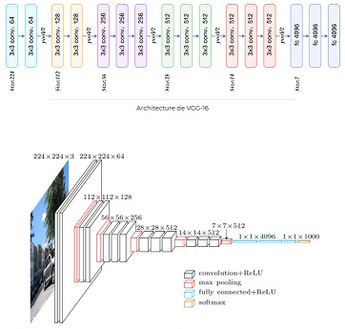
Chaque couche de convolution utilise des filtres en couleurs de taille 3 ×
3 px, déplacés avec un pas de 1 pixel. Le zero-padding vaut 1 pixel afin que les volumes en entrée aient les mêmes dimensions en sortie. Le nombre de filtres varie selon le "bloc" dans lequel la couche se trouve. De plus, un paramètre de biais est introduit dans le produit de convolution pour chaque filtre.
Chaque couche de convolution a pour fonction d'activation une ReLU. Autrement dit, il y a toujours une couche de correction ReLU après une couche de convolution.
L'opération de pooling est réalisée avec des cellules de taille 2 ×
2 px et un pas de 2 px – les cellules ne se chevauchent donc pas.
Les deux premières couches fully-connected calculent chacune un vecteur de taille 4096, et sont chacune suivies d'une couche ReLU. La dernière renvoie le vecteur de probabilités de taille 1000 (le nombre de classes) en appliquant la fonction softmax. De plus, ces trois couches utilisent un paramètre de biais pour chaque élément du vecteur en sortie.
###

Implémentation de VGG-16
###

Utilisation du VGG-16 pré-entraîné
Dans cette partie, nous allons apprendre à classifier des images avec le modèle VGG-16 fourni par Keras et pré-entraîné sur ImageNet.

Projet6/Exercices/OC/testVGG16.ipynb

Transfert learning
Dans la section précédente, nous avons utilisé le réseau VGG-16 fourni par Keras pour résoudre le même problème de classification que celui sur lequel il a été pré-entraîné (classification à 1000 classes avec ImageNet). En pratique, vous serez très probablement confrontés à un nouveau problème de classification. Dans ce cas, savoir mettre en oeuvre le Transfer Learning vous sera très utile !
Je vous encourage tout d'abord à bien vous remettre en tête les stratégies possibles, introduites dans le chapitre précédent : fine-tuning total, extraction des features, et fine-tuning partiel.
Dans les trois cas, il faut remplacer les dernières couches fully-connected qui permettent de classifier l'image dans une des 1000 classes ImageNet) par un classifieur plus adapté à notre problème. Par exemple, supposons qu'on veuille différencier un chat d'un chien (classification binaire). La suppression des dernières couches se fait en ajoutant l'argument include_top = False lors de l'import du modèle pré-entraîné. Dans ce cas, il faut aussi préciser les dimensions des images en entrée (input_shape ) :
Stratégie 1 : fine-tuning total
Ici, on entraîne tout le réseau, donc il faut rendre toutes les couches "entraînables" :
for layer in model.layers:
layer.trainable = True

Stratégie 2 : extraction de features
On entraîne seulement le nouveau classifieur et on ne ré-entraîne pas les autres couches :
for layer in model.layers:
layer.trainable = False

Stratégie 3 : fine-tuning partiel
On entraîne le nouveau classifieur et les couches hautes :
# Ne pas entraîner les 5 premières couches (les plus basses)
for layer in model.layers[:5]:
layer.trainable = False

Webinaire données visuelles (OC)
Il s'agit du webinaire proposé dans les ressources du Projet N°6 - Détectez automatiquement la météo

Introduction
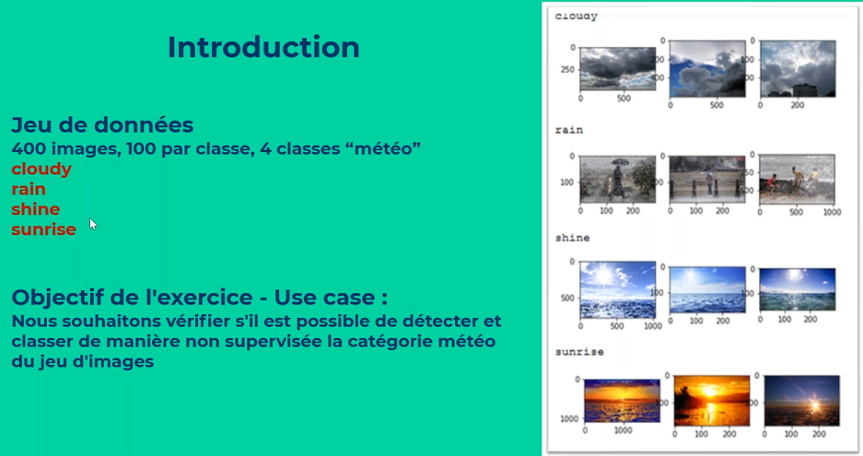
On peut utiliser ORB ou SIFT.
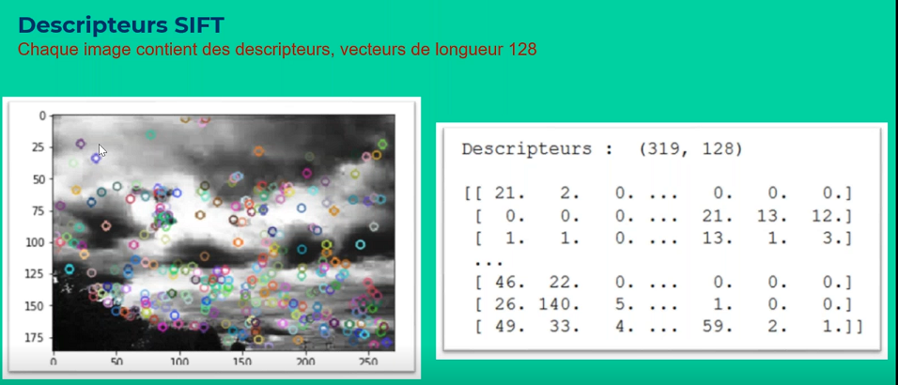
ORB est opensource contrairement à SIFT. On peut utiliser SIFT mais il faut utiliser une ancienne version (3.4).
L'algorithme détecte les points remarquables qui sont décrits par des descripteurs. Ce sont des vecteurs de dimension 128. Ici SIFT a trouvé 319 descripteurs.

Deuxième concept clé : le bag of visual word
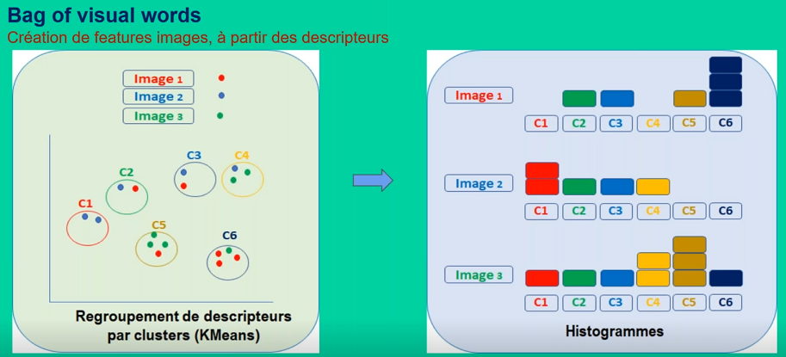
L'idée c'est regrouper les descripteurs des différentes images en clusters. Et on fait un comptage et on fait des histogrammes.
La détermination du nombre de cluster pour le Kmeans est complexe.

Réalisation de l'exercice

Démarche générale
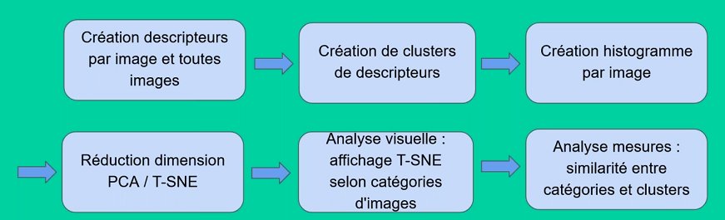
6 étapes
L'important, c'est le visuel, arrive-t-on, de manière non supervisée à faire une séparation ou non.

Création descripteurs par image et toutes images
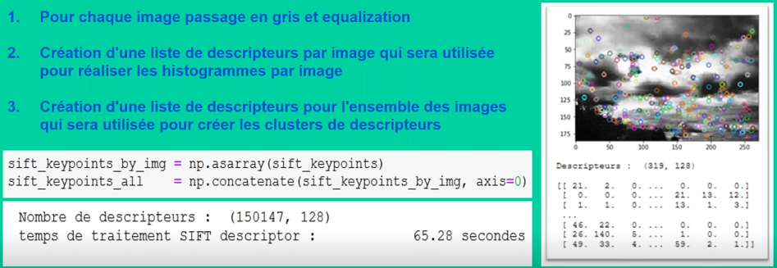
On obtient 150000 descripteurs pour 400 images, donc environ 400 descripteurs par image

Création de clusters de descripteurs

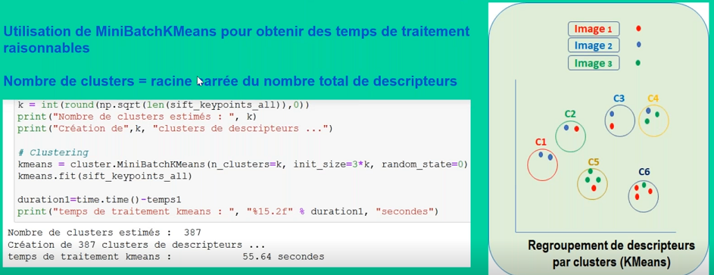
Nombre de cluster estimé. Il y a plusieurs possibilités selon la littérature :
-la racine carrée du nombre total de descripteurs.
-on prend le nombre de catégories (ici 4 : sunny, rain, cloudy, …) et on multiplie par 10
-on peut aussi choisir une valeur intermédiaire

L'idée, c'est d'en avoir assez pour pouvoir regrouper les descripteurs, et pas trop pour avoir des temps de traitement raisonnables. Ici on a pris 387. On vas donc créer 387 visual word, 387 features.
Ici on utilise le MiniBatchKMeans, c'est bien plus rapide.

Tout ça permet de rattacher un descripteur à un cluster.

Création histogramme par image
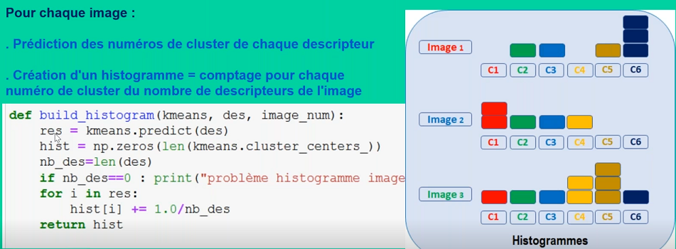
A noter qu'une image peut avoir plusieurs descripteurs dans un même cluster.

'des' c'est la liste des descripteurs par image. On la passe à la méthode predict du kmeans.

Dans 'res' on récupère le numéro de cluster pour chaque descripteur de la liste 'des'

len (kmeans.cluster_centers_) donne 'sans doute' le nombre de cluster. ### N'y avait il pas moyen de faire plus simple ?

hist[i] += 1.0 / nb_desc
Ca permet de pondérer par le nombre de descripteurs (qui est variable d'une image à l'autre)

Réduction de dimension PCA / T-SNE
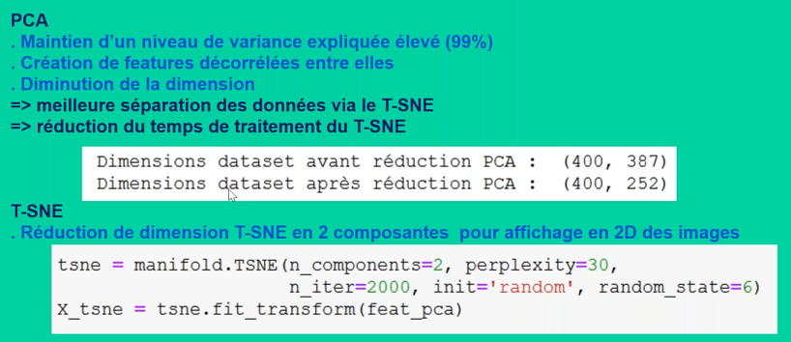
Si on projette sur les deux premiers plans factoriels du PCA, ce n'est pas pertinent, on ne récupère que peu de variance sur les premières dimensions.
Le T-SNE est préférable.
Mais le PCA garde son intérêt car il vient en input du T-SNE, gain en temps de calcul et amélioration de la visualisation.

T-SNE selon les catégories d'images
On constate une séparation partielle des catégories cloudy et rain
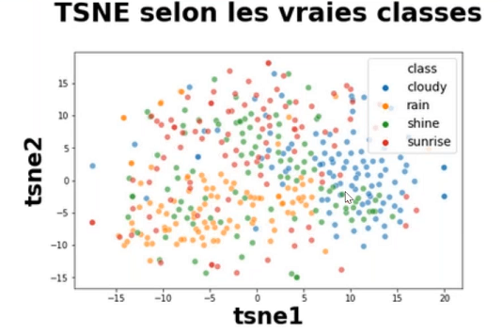
Entre shine et surise c'est plus mélangé

Dans ce graphe on crée 4 clusters avec les vraies classes
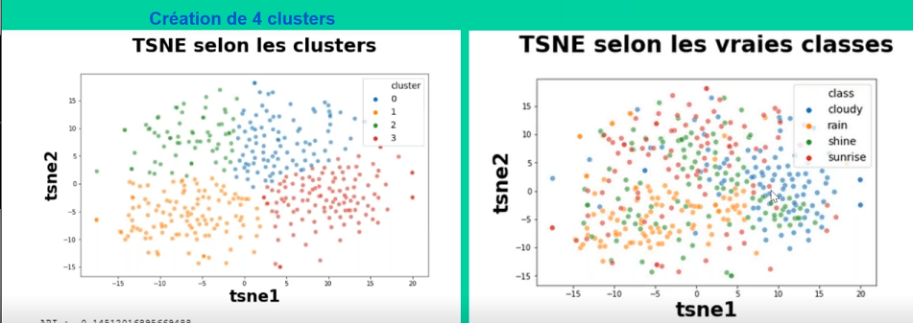
On voit que déterminer les classes de façon non supervisée est compliqué.
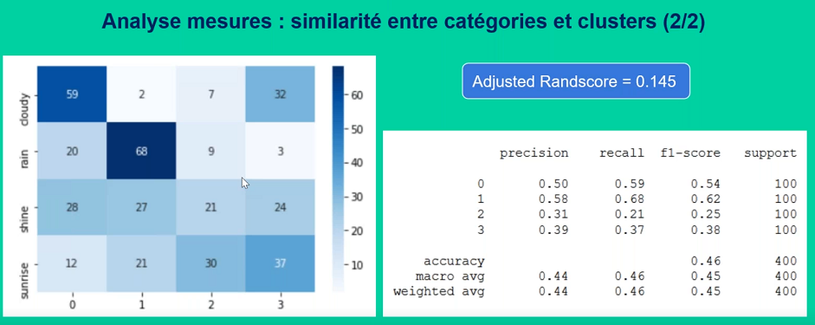

Conclusions
On a des pistes intéressantes
On a des limites
On peut se poser la question si il n'y a pas de meilleurs techniques

Renforcez vos compétences (CNN-TL)

Recommandations
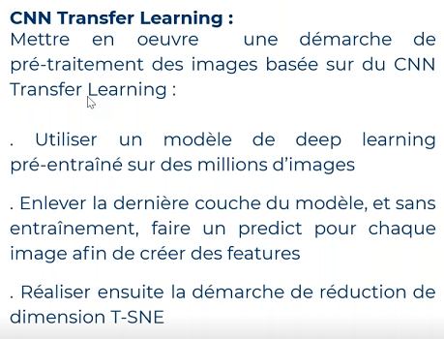

Analyse mesures : similarités entre catégories et clusters (1/2)
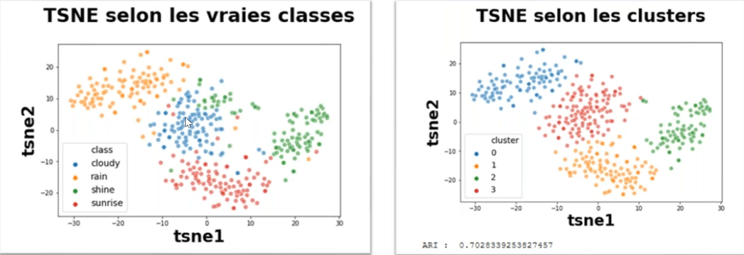

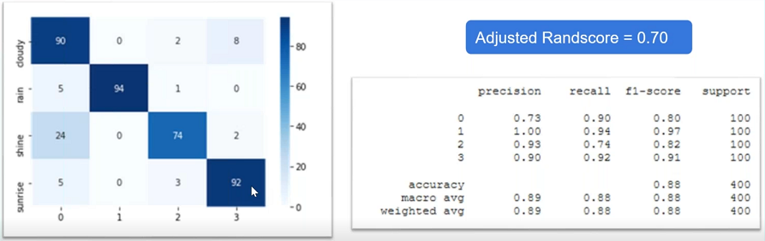
Il faut tester le CNN-Transfert Learning même pour le parcours DataScientist
Pour le texte, il y a la même chose : RNN, STM, ...

Résumé
